西安电子科技大学计算机科学与技术学院

本科生毕业论文（设计）开题报告
（ 2026 届）

学生姓名 李钰杰
专 业 计算机科学与技术
学 号 22009200957
指导教师 毋芳芳

2025年 12 月 22 日

（本表一式三份，学生、指导教师、学院各一份）

一、论文名称及项目来源
论文名称：
《Implementation and optimization of 3D Gaussian Splatting based Visual Navigation——基于3D高斯泼溅的视觉导航算法与实现 》
项目来源：
本课题为自设科研题目，参考多篇论文，其中直接相关的论文是：
- 《GaussNav: Gaussian Splatting for Visual Navigation》，来自TPAMI-2025，聚焦于具身智能在环境中的高效3D高斯语义地图构建与导航技术，代码开源链接：https://github.com/XiaohanLei/GaussNav 。
- 《3D Gaussian Splatting for Real-Time Radiance Field Rendering》，来自SIGGRAPH-2023，属于奠基性文章，首次提出 3DGS，用各向异性 3D 高斯表示辐射场，实现实时渲染 (≈100–300 FPS) 与高重建质量，代码开源链接：https://github.com/graphdeco-inria/gaussian-splatting 。
还参考了该领域其他前沿算法文章，例如：《GS‑SLAM: Dense Visual SLAM with 3D Gaussian Splatting》，CVPR2024；《SplaTAM: Splat, Track & Map 3D Gaussians for Dense RGB‑D SLAM》，CVPR2024等。

二、研究目的和意义
3D 视觉导航作为具身智能的核心任务之一，已在机器人、智能终端等领域实现广泛应用。随着应用场景的拓展，3D 视觉导航对场景建模精度、定位实时性与设备适配性的要求持续提升，而传统建模方法（如点云、体素）在细节保留与效率平衡上的不足逐渐凸显。3D 高斯泼溅（3DGS）技术凭借其在三维场景表征中高保真、高效渲染的优势，为突破这一技术瓶颈提供了新路径，但其在导航任务的针对性优化（如大尺度角度变化下的目标匹配缺陷、物体表面建模精度不足、对专用数据采集设备的高度依赖等）上仍存在改进空间。
本课题将围绕3DGS赋能3D视觉导航的关键技术展开，调研现有 3DGS 技术支持下的 3D 视觉导航系统及典型方案（如基于 3DGS 的语义建模、SLAM 地图表示等），重点研究基于 3DGS 的高精度场景建模方法与导航定位优化策略，构建融合 3DGS 的 3D 视觉导航系统，实现更高效的地图构建与更精确的导航任务执行，为 3D 视觉导航的性能提升与场景拓展提供技术支撑。

- 国内外研究现状和发展趋势
3.1 图像导航IN（Image navigation）的任务需求
图像导航（IN）作为具身视觉导航的基础任务，核心要求智能体通过目标图像在未知环境中定位并抵达目标，主要分为 ImageNav（导航至图像拍摄姿态）和 IIN（导航至图像中特定物体实例）两类。
国外在该领域起步较早，形成了丰富的研究成果。Krantz [1]等提出 IIN 任务范式，解决了自然语言指令在多同类物体场景下的歧义问题，为实例级导航奠定了任务基础；Yadav 等提出 OVRL-v2 [3] 框架，通过自监督预训练提升视觉编码器的泛化能力，经微调后适配 IIN 任务，其在 HM3D [13]数据集上的成功率达到 0.248；此外，RL Baseline [2]通过融合 RGB、深度、目标图像等多模态特征，采用近端策略优化（PPO）算法训练端到端导航策略，为 IN 任务提供了基础基准。
国内学者则聚焦于模块化优化与性能提升，Lei 等提出探索 - 验证 - 利用的三阶段框架，通过远距离物体验证提升 IIN 任务的鲁棒性，其基于 InternImage[4] 的实现方案在 HM3D 数据集上的成功率达到 0.702；同时，国内研究也注重结合深度学习进行特征提取优化，以适配室内复杂场景的导航需求。
然而，传统 IN 方法存在显著瓶颈。其一，地图表征存在缺陷，主流 2D BEV 地图无法保留 3D 几何信息，导致跨楼层导航失效，且缺失物体纹理细节，难以区分同类物体实例；其二，跨视角适配能力差，当目标图像与智能体传感器参数（分辨率、视场角等）不匹配时，识别准确率大幅下降；其三，效率与精度失衡，依赖大量探索验证导致导航效率低，或简化特征提取导致定位精度不足，例如 Mod-IIN [10]等方法虽提升了成功率，但路径长度加权成功率（SPL）仅为 0.347。

3.2 3D高斯（3D Gaussian Splatting）研究及其发展
3D 高斯溅射（Gaussian Splatting，3DGS）[5]技术的出现为解决 IN 的核心问题提供了关键支撑，其作为基于可微分光栅化的 3D 场景表征技术，通过离散高斯分布集合建模场景，相比传统神经辐射场（NeRF）[11]具有显著优势。
国外在 3DGS 的基础研究与拓展应用方面进展迅速，Kerbl 等提出原始 3DGS 框架，采用可微分光栅化替代 NeRF 的光线行进方式，在保证高保真 3D 场景捕捉能力的同时，实现了实时渲染，其相关成果发表于 ACM Transactions on Graphics；后续研究进一步拓展了 3DGS 的应用边界，包括动态高斯建模、网格提取与物理仿真、同时定位与地图构建（SLAM）等方向，如 Keetha 等提出 SplatAM [8]框架，将 3DGS 应用于密集 RGB-D SLAM 任务，为导航场景的 3D 建模提供了技术参考。
国内研究则聚焦于 3DGS 的优化与适配，Chen[6] 等对 3DGS 相关研究进行了系统综述，梳理了技术发展脉络与应用场景；Wu[7] 等提出 4D 高斯溅射技术，用于动态场景实时渲染，提升了 3DGS 对动态环境的适配能力；Yang [12]等提出可变形 3D 高斯方法，实现高保真单目动态场景重建，为复杂环境下的导航建模提供了新思路。
3DGS 的核心优势体现在三个方面：一是高效渲染能力，通过利用 3D 场景的自然稀疏性，实现比 NeRF 更快的渲染速度，满足导航任务的实时性需求；二是丰富信息保留，能够同时捕捉场景的 3D 几何结构、物体纹理细节，为实例级识别提供基础；三是灵活表征特性，支持新颖视图合成（NVS），可从多个视角生成目标物体的描述性图像，解决跨视角识别难题。

3.3 3D高斯加持下的视觉导航系统——GaussNav
将 3DGS 与 IN 任务结合形成的 GaussNav 框架，成为视觉导航领域的最新研究热点，实现了技术优势的互补与效能跃升。Lei 等提出的 GaussNav[9] 框架是该方向的代表性成果，其创新性地构建了语义高斯地图表示，整合了几何、语义和实例感知特征，通过前沿探索、语义高斯构建和高斯导航三个阶段，将 IIN 任务转化为更易处理的点目标导航任务。在 HM3D 数据集上的实验表明，GaussNav 的成功率达到 0.725，SPL 提升至 0.578，大幅超越此前基于 BEV 地图的主流方法。该结合带来多重好处：其一，突破了 2D 地图的局限，语义高斯地图能够保留 3D 几何信息，支持跨楼层等复杂场景导航；其二，强化了实例区分能力，通过保留物体纹理细节和实例特征，实现同类物体的精准识别；其三，提升了导航效率，无需额外探索验证，可直接通过目标图像与新颖视图合成结果的匹配定位目标，缩短导航路径；其四，增强了鲁棒性，能够适配目标图像与智能体传感器参数不匹配的场景，提升复杂环境下的导航稳定性。

3.4 未来发展趋势
未来视觉导航领域将围绕三个核心方向演进：一是 3D 高斯表征的优化，进一步提升动态场景适配能力、降低计算与存储开销，推动技术在资源受限设备上的部署；二是多模态融合导航，结合视觉、语言、传感器等多源信息，提升导航任务的泛化性与鲁棒性；三是仿真到现实（Sim2Real [14]）迁移能力强化，解决虚拟环境与真实场景的差异问题，推动视觉导航技术在实际机器人系统中的落地应用。同时，实例级导航的精度提升、复杂动态环境的适配、高效路径规划算法的融合等也将成为重点研究方向，持续推动视觉导航技术向更高精度、更高效率、更广泛应用场景发展。
参考文献
- Krantz, Jacob, and Stefan Lee. "Sim-2-sim transfer for vision-and-language navigation in continuous environments." European conference on computer vision. Cham: Springer Nature Switzerland, 2022.
- Krantz, Jacob, et al. "Instance-specific image goal navigation: Training embodied agents to find object instances." arXiv preprint arXiv:2211.15876 (2022).
- Yadav, Karmesh, et al. "Ovrl-v2: A simple state-of-art baseline for imagenav and objectnav." arXiv preprint arXiv:2303.07798 (2023).
- Lei, Xiaohan, et al. "Instance-aware exploration-verification-exploitation for instance imagegoal navigation." Proceedings of the IEEE/CVF Conference on Computer Vision and Pattern Recognition. 2024.
- Kerbl, Bernhard, et al. "3D Gaussian splatting for real-time radiance field rendering." ACM Trans. Graph. 42.4 (2023): 139-1.
- Xu, Zheng, et al. "A survey on surface reconstruction based on 3D Gaussian splatting." PeerJ Computer Science 11 (2025): e3034.
- Wu, Guanjun, et al. "4d gaussian splatting for real-time dynamic scene rendering." Proceedings of the IEEE/CVF conference on computer vision and pattern recognition. 2024.
- Keetha, Nikhil, et al. "Splatam: Splat track & map 3d gaussians for dense rgb-d slam." Proceedings of the IEEE/CVF Conference on Computer Vision and Pattern Recognition. 2024.
- Lei, Xiaohan, et al. "Gaussnav: Gaussian splatting for visual navigation." IEEE Transactions on Pattern Analysis and Machine Intelligence (2025).
- Krantz, Jacob, et al. "Navigating to objects specified by images." Proceedings of the IEEE/CVF International Conference on Computer Vision. 2023.
- Mildenhall, Ben, et al. "Nerf: Representing scenes as neural radiance fields for view synthesis." Communications of the ACM 65.1 (2021): 99-106.
- Yang, Ziyi, et al. "Deformable 3d gaussians for high-fidelity monocular dynamic scene reconstruction." Proceedings of the IEEE/CVF conference on computer vision and pattern recognition. 2024.
- Yadav, Karmesh, et al. "Habitat-matterport 3d semantics dataset." Proceedings of the IEEE/CVF Conference on Computer Vision and Pattern Recognition. 2023.
- Gervet, Theophile, et al. "Navigating to objects in the real world." Science Robotics 8.79 (2023): eadf6991.

四、主要研究内容、要解决的问题及本文的初步方案

主要研究内容：
- 调研并了解目前视觉导航领域的前沿算法，尤其是基于3D高斯泼溅技术的语义地图构建与导航技术。
- 使用Habitat-sim具身智能仿真平台采集，明白各个接口参数与使用方式，构建环境rgbd数据集。
- 使用rgbd数据集，利用GaussianConstruction构建3D高斯语义地图。
- 着重探究图像匹配算法（lightglue+disk）在目标匹配中的使用方式，理解接口调用与参数传递，构建鲁棒性更高，效率更高的目标图像匹配模块。

解决的问题：
- 大尺度角度变化下的目标匹配缺陷
- habitat-sim虚拟仿真平台接口调用，规划观察路径并高效采集RGBD数据
- 使用GaussianConctruction高精度构建3D语义高斯地图
- 提高目标图像在大尺度变换下的匹配精度

初步方案：
- 参考nerfcapture2dataset.py脚本完成数据采集脚本
- 使用MaskRcnn或其余预训练好的语义分割网络对与采集的rgbd数据进行语义分割.
- 使用GaussianConstruction对语义分割后的图片进行训练,构建3D高斯语义地图,并生成transforms.json和instance_retriveal.json文件,供后续语义高斯目标匹配使用。
- 采用语义高斯地图加载环境。使用Lightglue+DISK完成目标图像匹配与位置获取，可视化匹配过程和结果。
- 尝试换用其他目标匹配网络，评估目标图像匹配性能。

五、工作的主要阶段、进度和完成时间
2025.12.1~2025.12.30：复现3DGS与GaussNav论文，理解3DGS技术加持下的视觉导航算法流程，完成从habitat-sim虚拟平台规划探索路径并获取rgbd数据的功能，使用GaussianConstruction完成语义高斯构建。
2026.1.1~2026.1.31：基于确定的技术方案，完整理解并完善从数据获取到完成整个IIN任务代码；尝试修改目标图像匹配模块，尝试使用更高精度高性能的匹配算法。
2026.2.1~2026.2.28：尝试修改障碍物地图构建方法，识别空间上可穿行区域，使障碍物地图从2D平面转为3D空间。
2026.3.1~2026.3.31：优化各模块算法性能，与领域前沿算法展开对比实验，提出针对性改进策略。
2026.4.1~2026.4.30：开发前端界面，便于用户操作；完成毕业论文初稿。
2026.5.1~2026.5.31：完善毕业论文，准备答辩。

六、已进行的前期准备工作
- 已完成视觉导航、3D高斯重建等领域的文章调研，梳理国内外发展趋势。
- 已完成GaussianConstruction代码环境部署，并实现了了基本可视化。
- 已基本了解HM3D数据集组织方式，使用方式。
- 已对GaussNav有了整体框架认识，基本了解了从获取目标图像到完成pointnav基本任务的整个流程。
- 已对habitat-sim虚拟平台、接口调用有了初步了解，为后续编写规划路径并获得rgbd图像以构建高斯地图奠定基础。

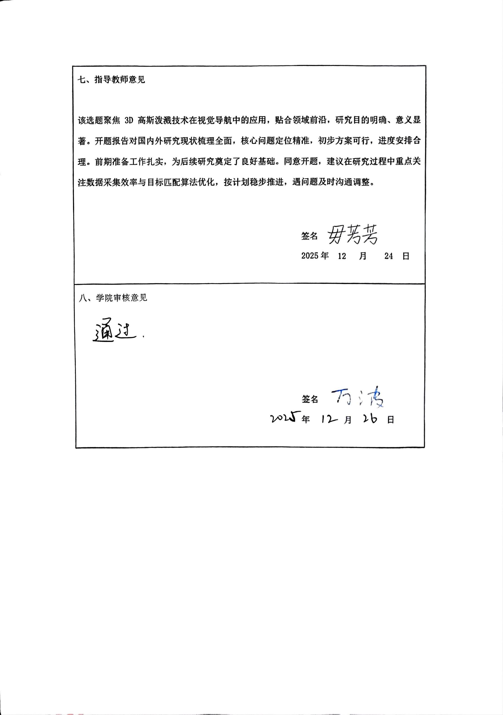
七、指导教师意见

该选题聚焦 3D 高斯泼溅技术在视觉导航中的应用，贴合领域前沿，研究目的明确、意义显著。开题报告对国内外研究现状梳理全面，核心问题定位精准，初步方案可行，进度安排合理。前期准备工作扎实，为后续研究奠定了良好基础。同意开题，建议在研究过程中重点关注数据采集效率与目标匹配算法优化，按计划稳步推进，遇问题及时沟通调整。


签名
2025年 12 月 24 日

- 学院审核意见

签名
年 月 日

